3Министерство образования и науки Российской Федерации
Федеральное государственное автономное образовательное учреждение
высшего образования
Национальный исследовательский ядерный университет «МИФИ»
Саровский физико-технический институт – филиал НИЯУ МИФИ
Физико-технический факультет
Кафедра философии и истории
XХV студенческая конференция по гуманитарным и социальным наукам
Х студенческая конференция по истории
«Ядерный университет и духовное наследие Сарова:
Знаменательные даты года»
26 апреля 2018 г.
Святитель Лука (Войно-Ясенецкий): священник и ученый.

Доклад:
студентов группы ПМФ17Д
С.С. Серюбин (руководитель), Г. Полина
и студента группы ПМ17
Р. Колганова
Преподаватель:
кандидат исторических наук, доцент
О.В. Савченко

Саров-2018
Слайд 1:
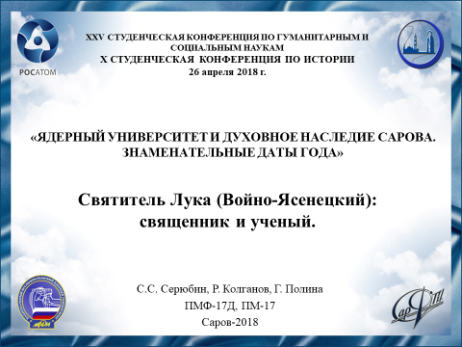
Добрый день!
Мы представляем доклад о архиепископе Луке (Войно-Ясенецком), жизнь и деятельность которого является ярким примером непротиворечивого диалога науки и религии

Слайд 2:
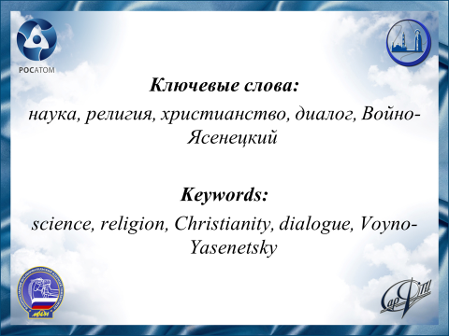
Актуальность работы заключается в том, что вопрос взаимосвязи науки и религии в условиях современного общества имеет все более и более нарастающую значимость. И необходимость вспоминать и изучать пример святителя и ученого имеет особую важность.
Существует несколько типов людей, по-разному относящихся к возможности диалога науки и религии. Первые относятся с недоверием к науке, ради религии, а другие – наоборот, ради науки, так или иначе, отрицают религиозные аспекты мира. В России этот вопрос всегда имел особое значение из-за большой роли религии в обществе. Но вместе с тем, стремительное развитие науки в стране всегда порождало предпосылки к особому решению этого вопроса. В этой связи рассмотрим жизнь и труды святителя церкви и вместе с этим ученого, внесшего неоценимый вклад в развитие медицины – архиепископа, профессора и доктора медицинских наук Луки Войно-Ясенецкого.
Слайд 3:
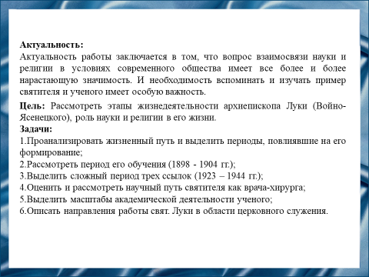
Цель настоящей работы – рассмотреть этапы жизнедеятельности архиепископа Луки (Войно-Ясенецкого), роль науки и религии в его жизни.

Слайд 4:
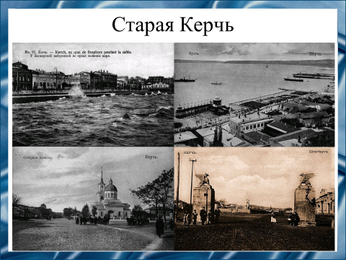
Родился 27 апреля 1877 года в Керчи, в семье провизора Феликса Станиславовича Войно-Ясенецкого – убежденного католика. Но по собственному высказыванию религиозного воспитания он не получил. Далее последовал ряд колебаний при выборе его жизненного пути между медициной и рисованием.

Слайд 5:
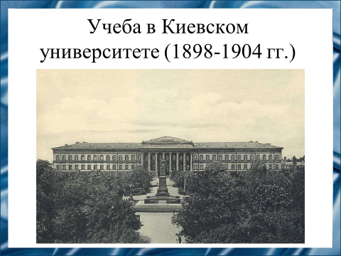
Подал документы в Академию Художеств, но, поколебавшись, решил выбрать медицину как более полезную обществу. Пытался поступить в Киевский университет на медицинский факультет, но не прошёл. Получив предложение обучаться на естественном факультете, он выбрал юридический.
Проучившись год, покинул университет. Но, потом в 1898 году стал студентом медицинского факультета Киевского университета. Учился прекрасно, был старостой группы, особенно преуспевал в изучении анатомии. Далее следовала его работа на различных должностях как врача, совместно перекликавшаяся с исследованиями в области хирургии.

Слайд 6:
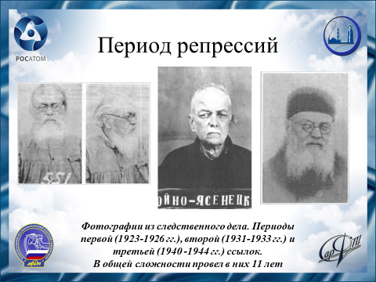
В период активных репрессий претерпел три ссылки. После последней – возобновил свое, временно прерванное активное служение церкви, не прекращая уже его до конца дней. Однако при этом добровольно вызвался оказать помощь фронту как первоклассный хирург. Только в 1955 году, в возрасте 78 лет, был вынужден оставить хирургию в связи с тем, что ослеп. Умер 11 июня 1961 года.

Слайд 7:
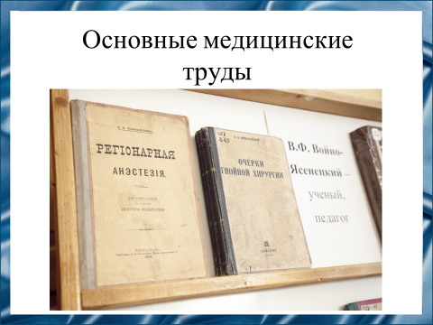
Говоря о научной значимости этого выдающегося человека, следует для начала упомянуть ту среду, в которую попал молодой ученый, направляемый желанием помогать людям. До эпохи антибиотиков, в условиях, когда малейший ожог или травма могли стать смертельными для его обладателя. В то время сложно было осуществлять качественное лечение гнойных образований. И тогда один только наиболее известный труд – «Очерки гнойной хирургии» внес огромный вклад в хирургию и анестезиологию. Монография стала настольной книгой врачей. Благодаря ей любой молодой хирург, имея эту книгу, мог осуществлять сложные операции в тяжёлых условиях провинциальной больницы. В настоящий момент работы профессора Войно-Ясенецкого всё ещё не систематизированы. Современные авторы ограничиваются преимущественно краткими оценками его роли в гнойной хирургии. Прочтение работ Войно-Ясенецкого призывает объективно констатировать, что это был учёный, готовый к крупным и объективным исследованиям и анализу. Его заслуги были широко оценены современниками. Ему неоднократно предлагали возглавить ряд кафедр различных университетов, также он являлся профессором хирургии, возглавлял некоторое время кафедру оперативной хирургии медицинского факультета ТГУ. Имел ученую степень доктора медицинских наук.

Слайд 8:
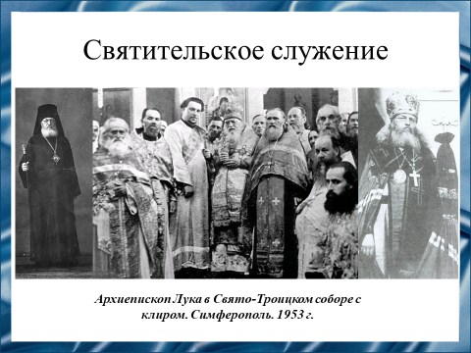
В основе его религиозной деятельности лежит два направления. Пастырская – он был активным проповедником, находился в сане архиерея и возглавлял ряд епархий. За годы священства Лука произнёс множество проповедей, из которых немало записано. Служения он не оставлял, за что неоднократно претерпел множество притеснений. Он стал жертвой репрессий и провёл в ссылке в общей сложности 11 лет. И богословская – главным тут является стремление святителя сделать попытку обосновать взаимосвязь науки и религии. Написал двухтомный трактат, где попытался обосновывать единство науки и религии. Утверждал, что открытия, доказывают неисчерпаемость наших представлений о жизни и позволяют пересмотреть многие идеи естествознания. В первом — «Дух, душа и тело» — он рассматривал то, что может составлять человеческую душу. Второй трактат на эту тему — «Наука и религия». Там профессор отстаивал теологическую теорию создания мира, обличал субъективизм человеческого познания.

Слайд 9:
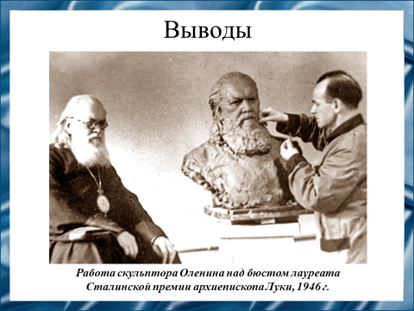
Роль, как науки, так и религии всегда была высока в жизни России. И решение вопроса их взаимодействия всегда стояла важной опорой в историческом развитии страны. Почти во все времена во многих и многих людях тесно сосуществовала наука и религиозное мировосприятие. В разные времена возникали тенденции к отделению научных и религиозных начал в сознании ученых, но, не смотря на это, по-прежнему сохранилось особое отношение людей науки к православию. Тут крайне интересен пример архиепископа Луки. С одной стороны – крайне одаренный и деятельный ученый, врач, осуществивший ряд прорывов в науке того времени. С другой – деятельный проповедник, архиерей и богослов. На своем примере он всегда показывал, как возможно в рамках личности, одного мировоззрения поставить науку и религию в единую систему. Никакие лишения репрессий, годы войны, сложная работа земским врачом не помешали ему ни в религиозной деятельности, ни в проведении исследований. Более того, наиболее известные «Очерки гнойной хирургии» смогли вместить в себя религиозный взгляд на мир и в то же время прекрасный научный труд. Буквально все пронизано христианской заботой о больном, его состоянии, при этом, не ограничивая общности и качества медицинской научной работы. На примере этого выдающегося человека можно с уверенностью говорить о единстве науки и религии, которые сошлись воедино в человеке, тесно связанным своею судьбой, с судьбой и культурой России.

Слайд 10:

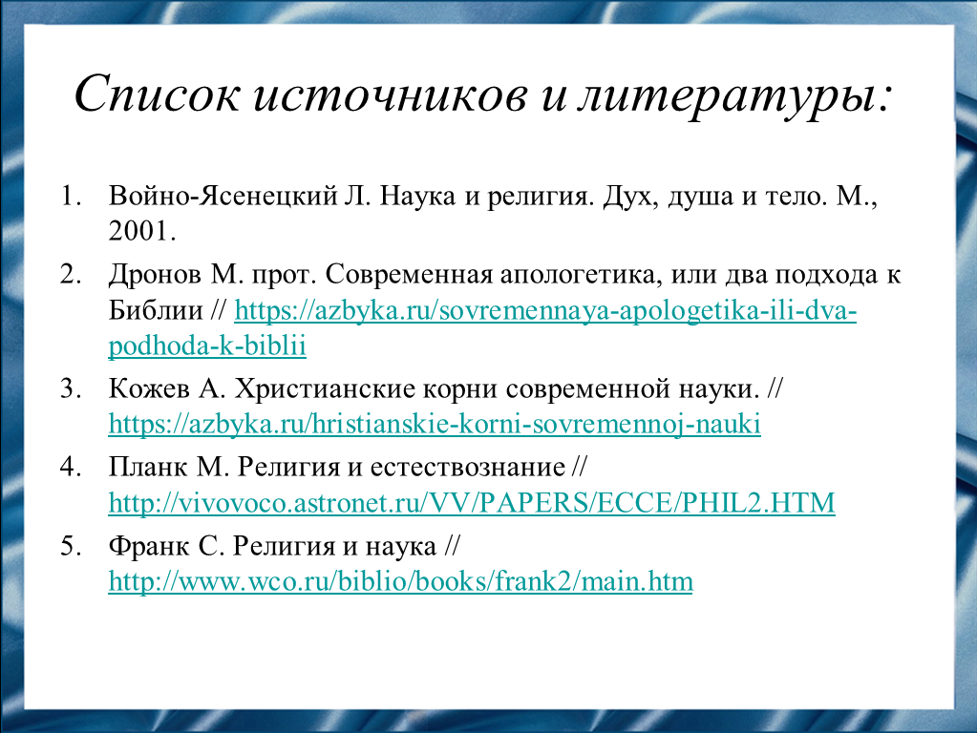
При подготовке к докладу мы использовали следующие источники.

Слайд 11:
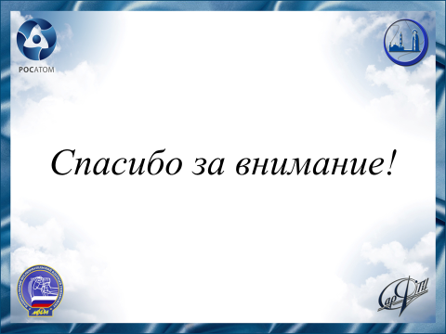
Спасибо за внимание!

